Лекция № 10
ВОЗВЕДЕНИЯ ЗЕМЛЯНОГО ПОЛОТНА В ГОРНЫХ УСЛОВИЯХ
3 слайд
1 Особенности возведения земляного полотна в горных условиях
Для горного рельефа характерны чередование хребтов или горных массивов с долинами и межгорными впадинами, резкие колебания высотных отметок не менее чем на 500 м, наличие горных склонов различной крутизны.
Земляное полотно в горных районах существенно отличается от земляного полотна в равнинной местности. Общие особенности производства работ при строительстве автомобильных дорог в горной местности состоят в следующих отличиях:
- дорога часто проходит по склонам, высокие насыпи чередуются с глубокими выемками;
- важнейшие для строительства факторы могут резко изменяться на очень коротких отрезках склонов;
- возможность резкой перемены погодных условий (ливни, катастрофическое повышение уровня воды горных потоков и выходы селей, оттепели, которые способствуют образованию лавин);
- необходимость устройства защитных сооружений (противообвальные, противооползневые, противоселевые, противолавинные и др.);
- резкая смена геометрических параметров земляного полотна, что обуславливает необходимость в изменении технологии и организации дорожно-строительных работ
- строительство горных дорог ведется в районах со слаборазвитой сетью железных и автомобильных дорог, что затрудняет создание производственной базы строительства и развития фронта работ;
- при строительстве земляного полотна в скальных породах и в рыхло-обломочных грунтах необходимо выполнять массовые взрывные работы.

Взрывные работы осуществляют двумя способами:
- рыхление скального грунта на куски определённых размеров с последующей разработкой разрыхлённого грунта землеройно-транспортными машинами (взрывание на рыхление);
- полным или частичным удалением грунта силой взрыва за пределы выемки (взрывание на выброс) или полувыемки (взрывание на сброс), при котором взорванный грунт сбрасывают вниз по косогору).

Взрывы производят с целью рыхления скального грунта или с целью его выброса. Направленные взрывы на выброс производят на косогоре в условиях чередующихся выемок и насыпей, а также на участках серпантин. Доработка до проектных отметок в этих случаях составляет не более 10...30 %. Стоимость возведения земляного полотна в скальных грунтах составляет 50...60 % (вместо 12...20 % в равнинной местности) от общей стоимости автомобильной дороги.
Для ориентировочной оценки горных пород, выбора бурильных машин и методов взрывных работ используют классификацию горных пород по коэффициенту крепости f (табл. 1). Принято, что порода с прочностью на раздавливание при одноосном сжатии 9,8⋅ 10⁶ н/м² имеет коэффициент крепости, равный единице.
4 слайд
Классификация горных пород по шкале проф. М.М. Протодьяконова
п/п | Степень крепости породы | Породы | Коэффициент крепости пород, f
I | В высшей степени крепкие | Наиболее крепкие, плотные и вязкие кварциты и базальты. Исключительные по крепости другие породы | 20 и более
II | Очень крепкие | Очень крепкие гранитовые породы. Кварцевый порфир, очень крепкий сланец. Менее крепкие, нежели указанные выше кварциты. Самые крепкие песчаники и известняки | 15
III | Крепкие | Гранит (плотный) и гранитовые породы. Очень крепкие песчаники и известняки. Кварцевые рудные жилы. Крепкий конгломерат. Очень крепкие железные руды | 10
IIIа | Тоже | Известняки (крепкие). Некрепкий гранит. Крепкие песчаники. Крепкий мрамор, доломит, колчеданы | 8
IV | Довольно крепкие | Обыкновенный песчаник. Железные руды | 6
IVa | Тоже | Песчанистые сланцы. Сланцевые песчаники | 5
V | Средней крепости | Крепкий глинистый сланец. Некрепкий песчаник и известняк, мягкий конгломерат | 4
Va | Тоже | Разнообразные сланцы (некрепкие), плотный мергель | 3
VI | Довольно мягкие | Мягкий сланец. Очень мягкий известняк, мел, каменная соль, гипс. Мерзлый грунт, антрацит. Обыкновенный мергель. Разрушенный песчаник, сцементированная галька | 2
VIa | Тоже | Щебенистый грунт. Разрушенный сланец, слежавшийся сланец, слежавшиеся галька и щебень, крепкий каменный уголь. Отвердевшая глина | 1,5
VII | Мягкие | Глина (плотная). Мягкий каменный уголь. Крепкие наносы, глинистый грунт | 1,0
VIIa | Тоже | Легкая песчанистая глина, лесс, гравий | 0,8
VIII | Землистые | Растительная земля. Торф, легкий суглинок, сырой песок | 0,6
IX | Сыпучие | Песок, осыпи, мелкий гравий, насыпная земля, добытый уголь | 0,5
X | Плывучие | Плывуны, болотистый грунт, разжиженный лесс и другие разжиженные породы, грунты | 0,3

2 Бурение скальных пород
5 слайд
При строительстве дорог в горных условиях для создания полувыемок или выемок взрывным способом предварительно производят буровые работы. Под буримостью скальных пород понимают скорость, с которой буровой инструмент внедряется в породу. Бурением создают взрывные выработки (рис. 10.1) для размещения заряда взрывчатых веществ (ВВ) внутри взрываемой среды. ВВ - химические соединения или механические смеси, которые под действием внешнего импульса (нагревание, удар, искры огня) способны взрываться.
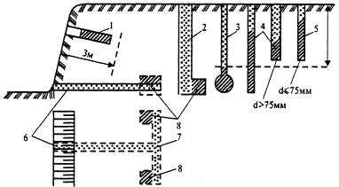
Рисунок 1. Взрывные выработки:
1- шпур; 2 - скважины; 3 - котловая скважина; 4 - шурф; 5 - рукав; 6 - штольня;
7 - рассечка; 8 - зарядные камеры
6 слайд
В зависимости от размеров, конфигурации и назначения взрывные выработки подразделяют на шпуры, скважины (Скважина – цилиндрическая горная выработка глубиной ˃5м и диаметром обычно 75-800 мм, Шпур – канал, пробуриваемый в горной породе для размещения зарядов ВВ при взрывных работах, диаметром обычно <75мм), котловые шпуры и скважины, имеющие в основании уширение в виде котла, рукава - горизонтальные или слегка наклонённые выработки небольшого сечения (до 0,4х0,4 м), зарядные камеры - специальные углубления в форме куба или параллелепипеда для размещения больших зарядов ВВ и для улучшения условий забивки этих зарядов.
Вспомогательными выработками являются вертикальные шурфы сечением 1,0×1,2 м (Шурф – вертикальная или наклонная горная выработка с выходом на поверхность) и горизонтальные штольни (Штольня – горизонтальная или наклонная подземная горная выработка с непосредственным выходом на земную поверхность) и рассечки сечением 1,0×1,6 м.
Шпуры и скважины бывают вертикальные, наклонные и горизонтальные.

Процесс бурения состоит в разрушении породы и удалении измельченной породы из взрывной выработки. Бурение можно производить механическим и немеханическим способом. Из нескольких разновидностей механического способа бурения наибольшее распространение получили:
а) шарошечный;
б) пневмоударный;
в) перфораторный.
При шарошечном бурении разрушение породы достигается за счет смятия и скола каждым зубцом конусообразной шарошки при перекатывании вокруг оси шарошечного долота за счет сообщаемого осевого давления. Машина шарошечного бурения пробуривает скважины на глубину до 30 м диаметром в скальных грунтах до 140...150 мм, а в нескальных - до 350 мм. Угол бурения по отношению к вертикали от 0 до 90°. Эти машины монтируют на базе гусеничного трактора.
Измельченную породу из выработки удаляют воздухом под давлением 50 Па. Расход воздуха составляет от 4,5 до 9,0 м3/мин. Производительность бурения составляет от 15 до 80 м в смену в зависимости от прочности скального грунта.
Пневмоударное и перфораторное бурение выполняют пневматическими машинами. Лучшие результаты при бурении достигаются при использовании пневмоударных машин, поскольку рабочий орган находится в конце штанги, у забоя, вследствие чего потери энергии удара практически не зависят от глубины погружения рабочего органа. Разрушение породы достигают главным образом за счет удара, энергия которого определяется большой скоростью движения поршня.
Число ударов достигает 1500...3000 в минуту. Вращательные движения бура играют при разрушении породы второстепенную роль. Измельченную породу из выработок удаляют продувкой сжатым воздухом. Машину (станок) пневмоударного действия применяют там, где невозможно использовать машину шарошечного бурения, для установки которой требуется горизонтальная площадка шириной не менее 4...5 м. Станок пневмоударного бурения пробуривает шурфы и скважины диаметром до 105 мм и глубиной до 25...35 м. Производительность станка от 10 до 35 м в смену. Для упрощения передвижения станки устанавливают на салазки, гусеничную или колесную базу. Масса станка около 350 кг.
Перфоратор, являющийся рабочим органом, всегда остается на поверхности, а плоскость разрушаемой породы достигают увеличением длины штанги. За счет этого растут потери энергии удара. Перфораторы делят на ручные массой до 35 кг и станочные - более 35 кг. Все перфораторы работают совместно с компрессорами.
Перфораторы обеспечивают глубину бурения до 1,5 м, скорость бурения от 8 до 30 м/смену, диаметр пробуриваемых шпуров 40...45 мм.
Термическое бурение находит применение, главным образом, в породах, имеющих кремнистое основание. Для бурения применяют горелку реактивного типа, в которую подают смесь топлива, состоящую из керосина и кислорода.
Горелку охлаждают водой, которая под действием высоких температур переходит в пар и выносит на поверхность разрушенную породу. Диаметр пробуриваемых скважин равен 120...500 мм, глубина бурения 8...20 м. Производительность установки - 6...8 м/ч. При этом расход керосина составляет 150 л, кислорода – 250 м3, воды - 3,5 м3. При сгорании керосина выбрасывается струя газа с температурой 1600...2200°С под давлением 10 атм. и скоростью 1800...2000 м/с.
Рациональный способ бурения и выбор бурильного станка определяется технико-экономическими расчетами.

3 Взрывчатые вещества, способы и средства взрывания

Взрывом называется чрезвычайно быстрое химическое превращение вещества из одного состояния в другое, сопровождающееся выделением энергии, способной производить механическую работу.
Взрывчатые вещества, применяемые для взрывных работ, имеют различные свойства, определяющие области их применения.
Инициирующие ВВ - гремучая ртуть, азид свинца - обладают самой высокой чувствительностью к внешним воздействиям. Они взрываются от небольшого пламени, удара или трения и вызывают инициирование (возбуждение взрыва) зарядов других ВВ. Их применяют для изготовления капсюль-детонаторов, электродетонаторов.
Бризантные ВВ (дробящие) производят работу разрушения, дробления. В обычных условиях они не взрываются от удара, трения и действия огня, вследствие чего удобны для ведения взрывных работ. К ним относят нитросоединения и аммиачно-селитренные ВВ. Наиболее чувствительны к внешним воздействиям нитросоединения (гексоген, тэн, тетрил, тол). Тетрил применяют в детонаторах, а также в шашках в качестве боевиков; тэн - в детонаторах и детонирующем шнуре; гексоген находит применение как составная часть скальных аммонитов и в детонирующих шнурах; тол и его сплавы с гексогеном (62 % динамит) применяют для ведения взрывных работ.
Самое широкое применение при производстве взрывных работ находят аммиачно-селитренные (аммониты, аммоналы, динамиты, гранулиты и др.), так как они наиболее безопасны, имеют достаточную мощность и невысокую стоимость.
Основной недостаток этих ВВ - гигроскопичность. При влажности более 5...7 % они теряют взрывные свойства. К гидрофобным сортам аммонита относят №6 ЖВ и №7 ЖВ.
Фугасные (метательные). К ним относят дымный и бездымный порох. Дымный (черный) порох используют для изготовления огнепроводного (бикфордова) шнура.
Применяют следующие способы взрывания: огневой, электрический, детонирующим шнуром, электроогневой.
Огневой способ применяют для взрывания одиночных зарядов или группы, когда взрыв одного из них не может повредить другой заряд. Средствами взрывания в данном случае служат капсюли-детонаторы и огнепроводный шнур, служащий для возбуждения взрыва капсюлей-детанаторов (рисунок 11.2, а). Огнепроводный шнур состоит из сердцевины (черный порох) и нитяных оплеток, покрытых водонепроницаемым составом. Скорость горения огнепроводного шнура на воздухе примерно равна 1 см/с. Поджигание огнепроводного шнура, срезанного по косой линии, производят тлеющим фитилем или спичкой подрывника, которая не гаснет от ветра.

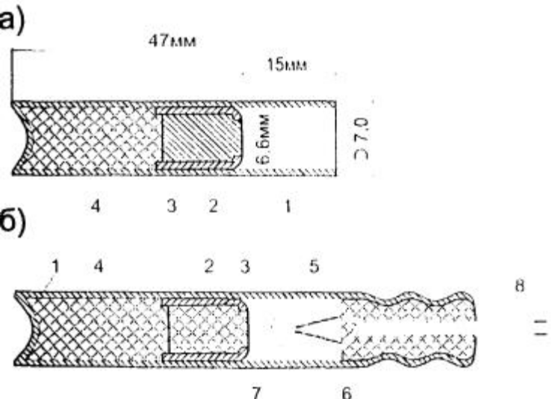
Рисунок 2. Средство взрывания:
а - капсюль-детонатор; б - электродетонатор;
1 - гильза; 2 - чашечка; 3 - гремучая ртуть (0,5 г); 4 - тетрил, тэн или гексоген (1 г); 5 - воспламенительная головка; 6 - пластиковая пробка; 7 - мостик накаливания;
8 -электропровод

Электрический способ взрывания применяют для одновременного взрыва нескольких зарядов или для производства взрыва в точно установленное время. Этот способ более безопасен в сравнении с огневым, но требует довольно сложного оборудования. Для осуществления электрического способа взрывания необходимы: электродетонаторы, провода, источники тока, проверочные и измерительные электроприборы. Электродетонатор (рисунок 11.2, б) мгновенного действия, поскольку огонь от воспламенительной головки 8, которая загорается от мостика накаливания 12, непосредственно соприкасается с инициирующим ВВ - гремучей ртутью, помещенной в чашечку 2.
Наиболее удобными и распространенными источниками тока являются конденсаторные подрывные машинки. Они удобны при переноске, просты и надежны в эксплуатации. С помощью подрывной машинки КПМ-1 можно взорвать до 100 шт. последовательно соединенных в сеть электродетонаторов.
Взрывание зарядов ВВ детонирующим шнуром (бескапсюльное взрывание) осуществляют взрывом введенного в заряд боевика отрезка детонирующего шнура (ДШ), оканчивающегося узлом. Взрывание ДШ производят капсюлем-детонатором зажигательной трубки или электродетонатором, который плотно с ним соединяется. ДШ взрывается со скоростью 6500 м/с.
В настоящее время взрывание ДШ получило широкое распространение в силу того, что при этом значительно уменьшается опасность выполнения работ из-за отсутствия детонатора в заряде; упрощаются работы по подготовке к взрыву, более полно взрываются удлиненные заряды, так как ДШ пропускается через весь заряд.
Электроогневой способ взрывания состоит в инициировании каждого заряда зажигательной трубкой с воспламенением огнепроводного шнура средствами, действующими от электрического тока. Этим способом взрывают с безопасного места, и появляется возможность взрывания зарядов с определенными интервалами замедления.
Чтобы улучшить качество взрыва и получить хорошее и равномерное дробление пород применяют рассредоточенные заряды в скважинах (рисунок 11.3). Для этого по длине заряда создают незаполненные ВВ промежутки с помощью деревянных приспособлений. Массу заряда определяют по расчетным формулам. В скважинах глубиной до 20 м заряд делят на две части. В нижнюю часть помещают 50...70 % ВВ, а остальную часть ВВ делят на равные части, пропорционально принятому числу воздушных промежутков. Общую высоту воздушных промежутков рекомендуется принимать в пределах 0,17...0,35 от общей длины заряда в шпуре или скважине.

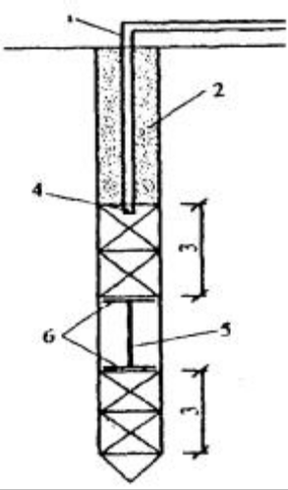

Рисунок 3. Схема заряда с воздушными промежутками:
1 - электропровод; 2 - забойка; 3 - заряд ВВ; 4 - электродетонатор; 5 - стойка-
распорка; 6 - фанерный кружок

4 Производство взрывных работ

Взрывание вне зависимости от способа состоит из подготовки к взрыву, изготовления патронов-боевиков, заряжения, забойки и взрыва. Подготовка к взрыву включает буровые работы, оформление исполнительной документации и имеет специфические особенности по каждому способу взрывания, которые рассмотрены ранее. Патроны-боевики (детонирующие патроны) изготовляют в специально отведенном месте или помещении, расположенном не ближе 50 м от места заряжения. Патроном-боевиком называют упакованные ВВ с введенным в него детонатором или собранным в узел детонирующим шнуром. Детонатор надежно закрепляют, чтобы исключить возможность его выдергивания при последующем заряжении и забойке заряда ВВ. Опускать патроны-боевики в скважину или шпур нужно с помощью специальных устройств без передачи усилия на огнепроводный шнур, детонирующий шнур или электрические провода.
При взрывании ВВ, имеющих пониженную детонационную способность (например, гранулиты и зеррогранулиты), применяют промежуточные детонаторы в виде шашек тротила, тротила-тетрила. Для заряжения взрывчатыми веществами шпуров и скважин применяют различные средства механизации. Так, для заряжения скважин ВВ применяют машины, обладающие производительностью до 4000 кг в час. Качество заряжения и безопасность работ при этом значительно возрастают. Уплотнение ВВ в скважине или шпуре производят специальными деревянными трамбовками, имеющими в середине полость для размещения огнепроводного шнура либо электропровода. Верхнюю часть выработки засыпают сухим песком и закрывают деревянной пробкой.
Расчет взрывных работ состоит в определении количества зарядов, их расположения и массы. По способу расположения в среде различают заряды внутренние и наружные. Зарядом называют определенную массу ВВ, подготовленную к взрыву. По форме заряды могут быть сосредоточенными, когда длина заряда L меньше шести диаметров d скважины или шпура (L < 6d) и удлиненными (L > 6d).
При наличии однородного сопротивления среды взрыв проявляет свое действие во все стороны с одинаковой силой, а взрывная волна распространяется в среде концентрически. Различают четыре сферы действия взрыва (рисунок 11.4, а): 1 – сфера сжатия и измельчения; 2 - сфера выброса; 3 - сфера разрыхления; 4 – сфера сотрясения. Если в каком-либо направлении сопротивление среды несколько ослаблено (открытая поверхность взрываемой породы проходит в пределах сферы разрушения), то главная сила взрыва будет направлена в эту сторону, образуя воронку взрыва. Воронка взрыва (рисунок 11.4, б) характеризуется радиусом действия заряда R, радиусом воронки r и линией наименьшего сопротивления W.

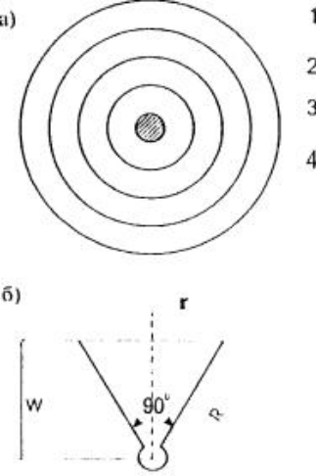
Рисунок 4. Действие взрыва:
а - сферы действия взрыва; б - воронка выброса;
r - радиус воронки взрыва; R - радиус действия заряда; W - линия наименьшегосопротивления (ЛНС), т.е. наименьшее расстояние от заряда до открытойповерхности, м

Отношение r/w называют показателем действия взрыва (выброса) п. Выброс следует считать нормальным при п = 1, уменьшенным при п < 1 и усиленным при п > 1. При п < 0,75 происходит рыхление породы без выброса. Заряд в этом случае называют выпирающим. Заряд, действие которого не дошло до открытой поверхности, называют «камуфлетным».
Расчетный расход ВВ для зарядов на выброс и разрыхление приведен в таблица 11.1.

Таблица 11.1
Средний расход взрывчатого вещества в расчете на аммонит №6
Горная порода | Категория прочности породы по ЕНиР | Расход аммонита, кг/м³, для зарядов
Горная порода | Категория прочности породы по ЕНиР | на выброс | на рыхление
Суглинок тяжёлый | I | 1,0...1,15 | 0,35...0,40
Крепкие глины | III | 1,01...1,30 | 0,35...0,45
Лесс | III, IV | 0,90...1,30 | 0,30...0,15
Гипс | IV, V | 1,00...1,30 | 0,35...0,45
Известняк, ракушечник | V, VI | 1,50...1,75 | 0,50...0,60
Известняк, песчаник | VII | 1,30...2,10 | 0,45...0,70
Гранит, гранодиарит | VII...X | 1,50...2,15 | 0,50...0,70
Базальт, андезит | XI...XI | 1,75...2,30 | 0,60...0,75

При использовании иного взрывчатого вещества (ВВ) вместо аммонита вводят переводные коэффициенты:
- скальные аммониты - 0,85;
- тетрил, зерногранулит 30/70 - 1,0...1,10;
- водоустойчивые аммониты в-3, 6-жв - 1,00;
- аммонит №7 - 1,05;
- аммонит №9, 10 - 1,20;
- аммиачная селитра - 1,60;
- игданит - 1,15.
При показании выброса п > 1, очевидно, потребуется больше ВВ, чем при п = 1. В этом случае формула (11.1) примет вид:

Q = Kн·w³f(n), | (11.1)

На основании экспериментальных данных горный инженер Боресков в 1871 установил значение функции n f(n)

f(n) = 0,4 + 0,6n³, | (11.2)

С учетом (11.1) формулу (11.2) можно представить как:

Q = Kн·w3(0,4 + 0,6n3), | (11.3)

В случае, когда линия наименьшего сопротивления w > 25 м формула (формула 11.4) дает заниженный результат. В этом случае в формулу (11.4) вносят поправку:

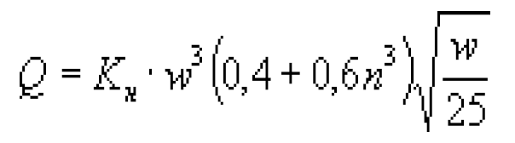, | (11.4)

Расстояние между зарядами в ряду, м

a = 0,5w(n + l), | (11.5)

Расстояние между рядами зарядов, м

b = 0,85а = 0,43w(n + l) | (11.6)

Массу заряда на рыхление определяют по формуле:

Q = 0,5·Kн·w3 | (11.7)

Расстояние между зарядами в ряду, м

a = (0,8...1,2)w | (11.8)

Расстояние между рядами зарядов:

b = 0,85а | (11.9)

Расчёт скважинных (удлинённых L > 6d) зарядов производят также на основе объёмного метода. Массу заряда в таком случае получают по формуле:

Q = ⅓ Kн·w·a·H , | (11.10)
где w - линия наименьшего сопротивления, м;
а - расстояние между зарядами в ряду, м;
Н - высота забоя, т.е. проектная высота взрываемого слоя, м.

Величина ЛНС может быть принята равной: 32d - при взрывании легкодробимых пород; 25d - при взрывании среднедробимых и 20d - при взрывании труднодробимых пород (d - диаметр скважины). Рекомендуемый диаметр скважины приведён в таблунок 2
Расстояние между скважинными зарядами:

a = (1...2)w | (11.11)

Для полного разрушения скальной породы до отметки основания взрываемого слоя скважины разбуривают ниже этой отметки. Величину перебура принимают:

DL = (10...15)d | (11.12)

Тогда общая глубина скважины:

L = H + DL | (11.13)

5 Технология возведения земляного полотна в скальных грунтах

Возведение земляного полотна автомобильных дорог в скальных грунтах включает устройство пешеходной тропы, обеспечение рабочего проезда, сооружение земляного полотна полного профиля.
Устройство пешеходной тропы, располагаемой по возможности ближе или непосредственно на трассе строящейся дороги, необходимо для осмотра мест проложения дороги перед принятием решения по организации работ, для размещения рабочих в местах сосредоточения работ, предназначенных к выполнению в первую очередь. Тропа служит также для выноса и закрепления трассы строящейся дороги.
Пешеходную тропу прокладывают специализированные бригады, в состав которых входят: подрывники, подносчики взрывчатки, дорожные рабочие, скалолазы и др.
Обеспечение рабочего проезда необходимо на всем протяжении дороги, на котором должны быть развернуты строительно-монтажные работы. Рабочий проезд обеспечивают:
а) за счет скальных работ по уширению пешеходной тропы, если дорога располагается в полувыемке;
б) устройством сухой кладки из камня, если при проложении дороги предусмотрена постройка подпорной стены и кладка в застенном пространстве;
в) комбинацией решений согласно пунктам а и б;
г) выносом рабочего проезда на временные эстакады, полубалконы, балконы.
Обеспечение рабочего проезда за счет выполнения скальных работ осуществляют специальная бригада подрывников и, как правило, два бульдозера. Работая на узкой полке, бульдозеры не всегда опираются на нее всей площадью гусениц; попадающие под гусеницы бульдозера камни приводят к необходимости форсировать работу двигателя, а камни, попадающие между гусеницей и катками, способствуют сходу гусениц с катков. Такие сложные условия работы нередко требуют помощи второго бульдозера. Необходимость взаимной помощи увеличивается, когда оставлены негабариты, для сбрасывания которых под откос нужно усилие двух бульдозеров.
Взрывные работы ведут методом взрыва скважных зарядов или мелкошпуровым методом. Уширение пешеходной тропы взрывами мелкошпуровым методом с уборкой взорванной породы бульдозерами применяют из-за его простоты, минимального сейсмического действия, а также малой массы бурового оборудования. Глубина шпуров обычно составляет 1,0...1,1 толщины взрываемого слоя. Раздробление отдельных крупных камней можно производить накладными зарядами.
Расход ВВ в этом случае составляет:

Q = (0,8...2,2)·V, | (11.14)

где 0,8...2,2 - расход ВВ в зависимости от прочности раздробляем породы и свойств используемого ВВ;
V - объем камня, м3.

Осуществление рабочего проезда каменной кладкой насухо осуществляют в случаях, когда такая кладка предусмотрена проектом. За счет камня, получаемого в результате разборки верхней полки скалы, выкладывается каменная кладка насухо.
Ее необходимо выложить так, чтобы она в последующем не мешала строить низовую подпорную стенку при сохранении движения по ней построечного транспорта.
Обеспечение рабочего проезда по балконам, полубалконам и временным эстакадам осуществляют на наиболее сложных участках скальных обрывов и в местах преодоления глубоких каньонов. Временные полубалконы устраивают простейших конструкций с использованием различных профилей металла. Балками перекрывают местные сужения в скальной полке, а проезжую часть устраивают деревянной.
Разработка скальных пород на всю ширину земляного полотна заключается в выполнении основных объемов скальных работ до 80 % и более. Технология этих работ определяется: типом поперечного профиля, наличием и типом специальных сооружений; геологическими или гидрогеологическими условиями, определяющими степень устойчивости склона; технологией взрывных работ и возможностью дальнейшего использования взорванной породы. Скальные породы при мощности 3,0...3,5 м взрывают шпуровым методом, при большей мощности - скважинными зарядами.
Взрывание скальной породы в выемках в случае достаточной устойчивости и экономической целесообразности производят взрывом на выброс (рисунок 11.5). Грунт из выемки направляют в одну или две стороны, а общее количество породы, подлежащее уборке после взрыва, не должно превышать 15...20 % общего объема.
Для обеспечения проектных размеров выемки должно быть соблюдено условие:

2nw £ B + 2mH | (11.15)
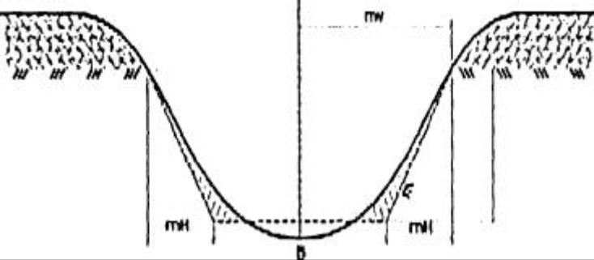

Рисунок 11.5. Схема разработки выемки взрывом на вынос

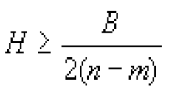 | (11.16)

При разработке скального грунта в выемках взрывами на рыхление для его перемещения в насыпь или отвал используют автомобили - самосвалы, в которые разрыхленный грунт грузят экскаваторами. Поперечное перемещение грунта из полувыемок в полунасыпи осуществляют бульдозерами.
Верхняя часть насыпей (до 1,0 м по высоте) не должна содержать включений кусков крупнее 25 см, в остальной части насыпи - не более 2/3 толщины уплотняемого слоя. Скальные грунты уплотняют в два этапа: сначала при помощи решетчатых катков, а затем тяжелых пневмоколесных катков при толщине слоев 0,3...0,4 м. Степень уплотнения крупнообломочных грунтов при содержании более 60 % крупных обломков считают достаточной, если осадка составляет 10...12 % для верхней части насыпи толщиной 1,0...1,2 м и 8...10 % для остальной ее части.
Перед началом взрывных работ устанавливают границы опасной зоны, которые отмечают на местности условными знаками. На границах опасной зоны во время взрывных работ выставляют посты охраны этой зоны. Охрану организуют так, чтобы все пути, ведущие к месту выполнения взрывных работ, находились под постоянным наблюдением.
Сейсмические безопасные расстояния от места взрыва до жилых и промышленных зданий при мгновенном взрывании сосредоточенных зарядов определяют по формуле:
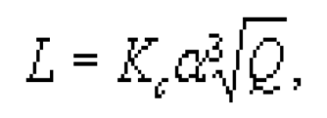 | (11.17)

где Кс - коэффициент, зависящий от свойств грунта в основании охраняемых
сооружений, принимаемый по таблунок 3.
a - коэффициент, зависящий от показателя действия взрыва п.
При заданном расстоянии от места взрыва до охраняемого объекта допустимая масса сосредоточенного заряда равна:
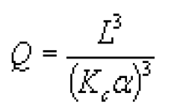 | (11.18)

При производстве взрывных работ в светлое время суток обязательна подача звуковых сигналов, а в темное - звуковых и световых. Воспрещается подача сигналов голосом.
Для ликвидации отказавших шпуровых зарядов параллельно бурят вспомогательные шпуры или скважины на расстоянии 30 см, при котловых шпурах - на расстоянии 50 см.
Отказавшие скваженные заряды ликвидируют несколькими методами в зависимости от расположения заряда и причины отказа. При отказе внешней взрывной сети производят повторное взрывание. Если повторно взорвать невозможно, то отказы ликвидируют по одному из следующих способов: разработка породы и извлечение заряда из скважины; бурение новой скважины на расстоянии 3,0 м от отказа с последующим взрыванием заряда новой скважины. До ликвидации отказов такие заряды охраняют и вблизи других работ не производят. Отказы ликвидируют под руководством лиц технадзора.
Дальность разлета кусков породы определяется по формуле:

L = 20n3w | (11.19)

Для предохранения людей от поражения кусками породы или воздушной ударной волны во время взрывных работ устраивают укрытия (блиндажи). Высоту укрытия (блиндажей) принимают не менее 1,8 м, толщину верхнего деревянного перекрытия не менее 15 см.

